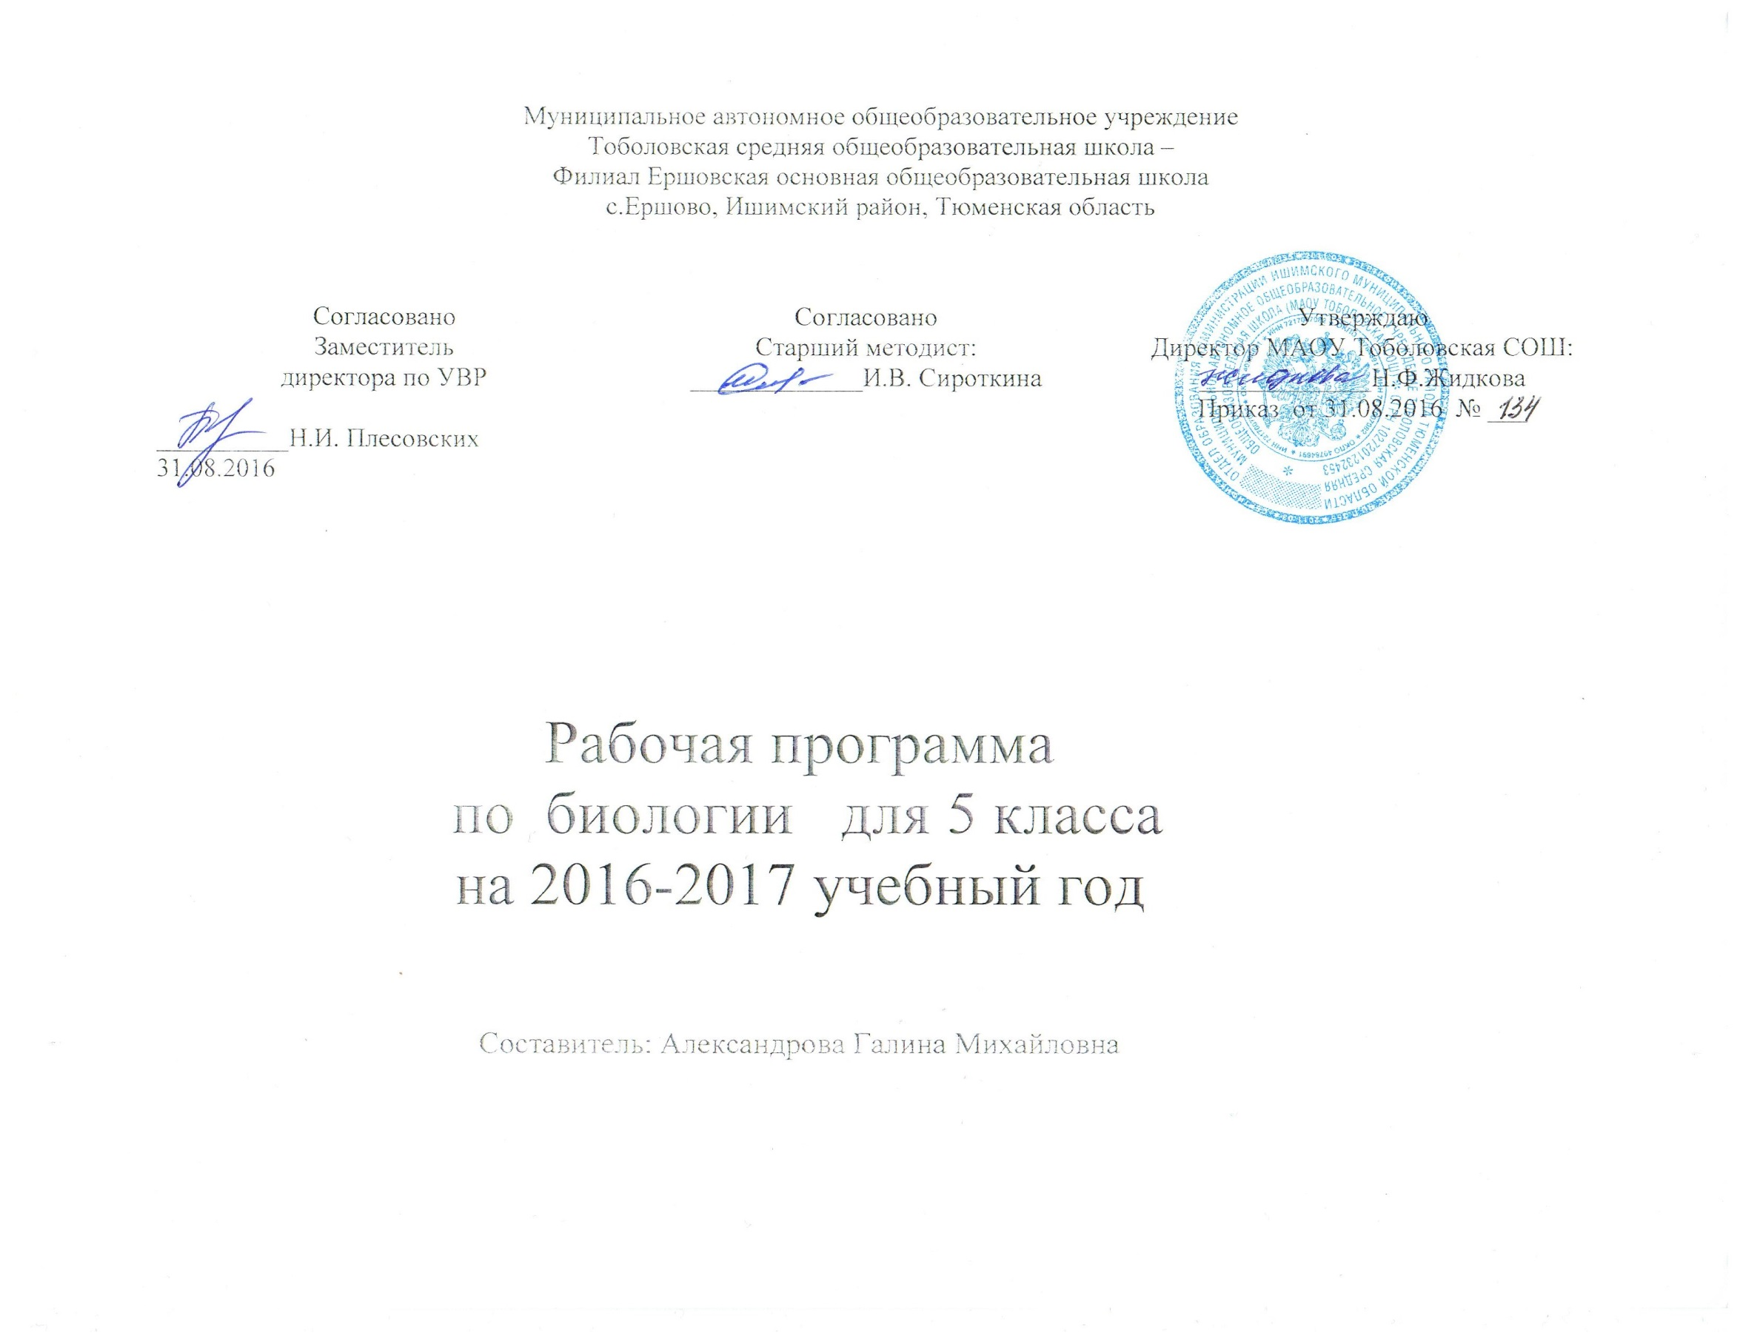

**ПОЯСНИТЕЛЬНАЯ ЗАПИСКА**

Программа разработана на основе Федерального закона Российской Федерации от 29 декабря 2012 г. № 273-ФЗ «Об образовании в Российской Федерации», примерной программы по географии Федерального государственного образовательного стандарта основного общего образования (Утвержден приказом Министерства образования и науки Российской Федерации от «17» декабря 2010 г. № 1897, приказа Министерства образования и науки РФ от 29 декабря 2014 г. № 1644 "О внесении изменений в приказ Министерства образования и науки Российской Федерации от 17 декабря 2010 г. № 1897 «Об утверждении федерального государственного образовательного стандарта основного общего образования», Рабочая программа по биологии для **5 класса** разработана в соответствии с Федеральным государственным образовательным стандартом общего образования, примерной программой основного общего образования по биологии, программой для общеобразовательных учреждений к комплекту учебников серии «Линия жизни», созданных под руководством В. В. Пасечника /автор-составитель В.В. Пасечник. - М.: Просвещение, 2011/, с дополнениями, не превышающими требований к уровню подготовки учащихся.

Данная программа детализирует и раскрывает содержание образовательного стандарта, определяет общую стратегию обучения, воспитания и развития учащихся средствами учебного предмета в соответствии с целями изучения предмета, которые определены стандартом для базового уровня, дает распределение учебных часов по разделам курса и последовательность изучения разделов биологии с учетом межпредметных и внутрипредметных связей, логики учебного процесса, возрастных особенностей учащихся, определяет минимальный набор опытов, демонстрируемых учителем в классе, лабораторных и практических работ, выполняемых учащимися.

**ОБЩАЯ ХАРАКТЕРИСТИКА КУРСА БИОЛОГИИ**

**Содержательной основой** школьного курса биологии являет­ся биологическая наука. Поэтому биология как учебный пред­мет вносит существенный вклад в формирование у учащихся системы знаний как о живой природе, так и об окружающем мире в целом. Она раскрывает роль биологической науки в эко­номическом и культурном развитии общества, способствует формированию научного мировоззрения. Курс биологии на ступени основного общего образования направлен на форми­рование у учащихся представлений об отличительных особен­ностях живой природы, её многообразии и эволюции, человеке как биосоциальном существе. Для формирования у учащихся основ научного мировоззрения, развития интеллектуальных способностей и познавательных интересов в процессе изучения биологии основное внимание уделяется знакомству учащихся с методами научного познания живой природы, постановке проблем, требующих от учащихся самостоятельной деятельно­сти по их разрешению. Отбор содержания проведён с учётом культуросообразного подхода, в соответствии с которым уча­щиеся должны освоить содержание, значимое для формирова­ния познавательной, нравственной и эстетической культуры, сохранения окружающей среды и собственного здоровья, для повседневной жизни и практической деятельности.

Основными **целями** изучения биологии в основной школе являются:

* формирование первоначальных систематизированных представлений о биологических объектах, процессах, явлениях, закономерностях, об основных биологических теориях (клеточ­ной, эволюционной Ч. Дарвина), элементарных представлений о наследственности и изменчивости (ген, хромосома, мутация, наследственные заболевания, наследственная и не наследствен­ная изменчивость, гаметы), об экосистемной организации жиз­ни; овладение понятийным аппаратом биологии;
* приобретение опыта использования методов биологиче­ской науки для изучения живых организмов и человека: на­блюдения за живыми объектами, собственным организмом; описание биологических объектов и процессов; проведение несложных биологических экспериментов с использованием аналоговых и цифровых биологических приборов и инстру­ментов;
* освоение приёмов оказания первой помощи, рацио­нальной организации труда и отдыха, выращивания и раз­множения культурных растений и домашних животных, ухода за ними; проведение наблюдений за состоянием собственного организма;
* формирование основ экологической грамотности: способ­ности оценивать последствия деятельности человека в природе, влияние факторов риска на здоровье человека, выбирать целе­вые и смысловые установки в своих действиях и поступках по отношению к живой природе, здоровью своему и окружающих; осознание необходимости сохранения биоразнообразия и при­родных местообитаний;
* овладение приёмами работы с информацией биологи­ческого содержания, представленной в разной форме (в виде текста, табличных данных, схем, фотографий и др.);
* создание основы для формирования интереса к дальней­шему расширению и углублению биологических знаний и вы­бора биологии как профильного предмета на ступени среднего полного образования, а в дальнейшем и в качестве сферы своей профессиональной деятельности.

Построение учебного содержания курса осуществляется последовательно от общего к частному с учётом реализации внутрипредметных и метапредметных связей. В основу поло­жено взаимодействие научного, гуманистического, аксиоло­гического, культурологического, личностно-деятельностного, историко-проблемного, интегративного, компетентностного подходов.

Содержание курса направлено на формирование универ­сальных учебных действий, обеспечивающих развитие позна­вательных и коммуникативных качеств личности. Обучающиеся включаются в *проектную* и *исследовательскую деятельность,* основу которой составляют такие учебные действия, как уме­ние видеть проблемы, ставить вопросы, классифицировать, на­блюдать, проводить эксперимент, делать выводы, объяснять, доказывать, защищать свои идеи, давать определения поняти­ям, структурировать материал и др. Обучающиеся включаются в *коммуникативную учебную деятельность,* где преоблада­ют такие её виды, как умение полно и точно выражать свои мысли, аргументировать свою точку зрения, работать в группе, представлять и сообщать информацию в устной и письменной форме, вступать в диалог и т. д.

Содержание учебника для 5 класса нацелено на форми­рование у обучающихся знаний признаков и процессов жизне­деятельности (питание, дыхание, рост, развитие, размножение), присущих всем организмам, взаимосвязи строения и функций, разных форм регуляции процессов жизнедеятельности. Завер­шается курс рассмотрением организма как единого целого, со­гласованности протекающих в нём процессов и взаимодействия с окружающей средой.

**МЕСТО КУРСА В БАЗИСНОМ УЧЕБНОМ ПЛАНЕ**

Согласно действующему Базисному учебному плану Ершовской ООШ рабочая программа для 5 класса предусматривает обучение биологии 1 час в неделю, всего 34 часа в год.

**РЕЗУЛЬТАТЫ ОСВОЕНИЯ КУРСА БИОЛОГИИ**

Изучение биологии в основной школе обусловливает дости­жение следующих ***личностных результатов:***

1. воспитание российской гражданской идентичности: па­триотизма, любви и уважения к Отечеству, чувства гордости за свою Родину; осознание своей этнической принадлежно­сти; знание языка, культуры своего народа, своего края, основ культурного наследия народов России и человечества; усвоение гуманистических, демократических и традиционных ценностей многонационального российского общества; воспитание чув­ства ответственности и долга перед Родиной;
2. формирование ответственного отношения к учению, го­товности и способности обучающихся к саморазвитию и само­образованию на основе мотивации к обучению и познанию, осознанному выбору и построению дальнейшей индивидуаль­ной траектории образования на базе ориентации в мире про­фессий и профессиональных предпочтений, с учётом устойчи­вых познавательных интересов;
3. формирование целостного мировоззрения, соответству­ющего современному уровню развития науки и общественной практики, учитывающего социальное, культурное, языковое, духовное многообразие современного мира;
4. формирование осознанного, уважительного и доброже­лательного отношения к другому человеку, его мнению, ми­ровоззрению, культуре, языку, вере, гражданской позиции, к истории, культуре, религии, традициям, языкам, ценностям народов России и народов мира; готовности и способности вести диалог с другими людьми и достигать в нём взаимопо­нимания;
5. освоение социальных норм, правил поведения, ролей и форм социальной жизни в группах и сообществах, включая взрослые и социальные сообщества; участие в школьном само­управлении и общественной жизни в пределах возрастных ком­петенций с учётом региональных, этнокультурных, социальных и экономических особенностей;
6. развитие сознания и компетентности в решении мораль­ных проблем на основе личностного выбора; формирование нравственных чувств и нравственного поведения, осознанного и ответственного отношения к собственным поступкам;
7. формирование коммуникативной компетентности в об­щении и сотрудничестве со сверстниками, старшими и млад­шими в процессе образовательной, общественно полезной, учебно-исследовательской, творческой и других видов дея­тельности;

8) формирование понимания ценности здорового и без­опасного образа жизни; усвоение правил индивидуального и коллективного безопасного поведения в чрезвычайных ситуа­циях, угрожающих жизни и здоровью людей, правил поведения на транспорте и на дорогах;

9) формирование экологической культуры на основе призна­ния ценности жизни во всех её проявлениях и необходимости ответственного, бережного отношения к окружающей среде;

1. осознание значения семьи в жизни человека и общества; принятие ценности семейной жизни; уважительное и заботливое отношение к членам своей семьи;
2. развитие эстетического сознания через освоение худо­жественного наследия народов России и мира, творческой де­ятельности эстетического характера.

***Метапредметные результаты***освоения биологии в основ­ной школе должны отражать:

1. умение самостоятельно определять цели своего обучения, ставить и формулировать для себя новые задачи в учёбе и по­знавательной деятельности, развивать мотивы и интересы своей познавательной деятельности;
2. умение самостоятельно планировать пути достижения це­лей, в том числе альтернативные, осознанно выбирать наиболее эффективные способы решения учебных и познавательных задач;
3. умение соотносить свои действия с планируемыми резуль­татами, осуществлять контроль своей деятельности в процессе достижения результата, определять способы действий в рамках предложенных условий и требований, корректировать свои дей­ствия в соответствии с изменяющейся ситуацией;
4. умение оценивать правильность выполнения учебной за­дачи, собственные возможности её решения;
5. владение основами самоконтроля, самооценки, принятия решений и осуществления осознанного выбора в учебной и познавательной деятельности;
6. умение определять понятия, создавать обобщения, уста­навливать аналогии, классифицировать, самостоятельно выби­рать основания и критерии для классификации, устанавливать причинно-следственные связи, строить логическое рассужде­ние, умозаключение (индуктивное, дедуктивное и по аналогии) и делать выводы;
7. умение создавать, применять и преобразовывать знаки и символы, модели и схемы для решения учебных и познава­тельных задач;
8. смысловое чтение;
9. умение организовывать учебное сотрудничество и совмест­ную деятельность с учителем и сверстниками, работать инди­видуально и в группе: находить общее решение и разрешать конфликты на основе согласования позиций и учёта интересов, формулировать, аргументировать и отстаивать своё мнение;

10) умение осознанно использовать речевые средства в соот­ветствии с задачей коммуникации для выражения своих чувств, мыслей и потребностей, планирования и регуляции своей дея­тельности; владение устной и письменной речью, монологиче­ской контекстной речью;

11) формирование и развитие компетентности в области ис­пользования.

***Предметными результатами***освоения выпускниками ос­новной школы программы по биологии являются:

1. формирование системы научных знаний о живой природе и закономерностях её развития, исторически быстром сокра­щении биологического разнообразия в биосфере в результате деятельности человека для создания естественно-научной кар­тины мира;
2. формирование первоначальных систематизированных представлений о биологических объектах, процессах, явлениях, закономерностях, об основных биологических теориях, экосистемной организации жизни, о взаимосвязи живого и неживого в биосфере, наследственности и изменчивости; овладение понятийным аппаратом биологии;
3. приобретение опыта использования методов биологической науки и проведения несложных биологических экспери­ментов для изучения живых организмов и человека, проведение экологического мониторинга в окружающей среде;
4. формирование основ экологической грамотности: способности оценивать последствия деятельности человека в природе, влияние факторов риска на здоровье человека; выбирать целевые и смысловые установки в своих действиях и поступках по отношению к живой природе, здоровью своему и окружающих; осознание необходимости действий по сохранению биоразнообразия и природных местообитаний видов растений и животных;
5. формирование представлений о значении биологических наук в решении проблем рационального природопользования, защиты здоровья людей в условиях быстрого изменения экологического качества окружающей среды;
6. освоение приёмов оказания первой помощи, рациональной организации труда и отдыха, выращивания и размножения культурных растений и домашних животных, ухода за ними.

**СОДЕРЖАНИЕ КУРСА**

**Раздел 1. Живые организмы**

Биология как наука. Роль биологии в практической деятель­ности людей. Разнообразие организмов. Отличительные при­знаки представителей разных царств живой природы. Методы изучения живых организмов: наблюдение, измерение, экспери­мент. Клеточное строение организмов.

Правила работы в кабинете биологии, с биологическими приборами и инструментами.

Бактерии. Многообразие бактерий. Роль бактерий в природе и жизни человека. Бактерии — возбудители заболеваний. Меры профилактики заболеваний, вызываемых бактериями.

Грибы. Многообразие грибов, их роль в природе и жизни человека. Съедобные и ядовитые грибы. Оказание приёмов пер­вой помощи при отравлении грибами.

Лишайники. Роль лишайников в природе и жизни человека.

Вирусы — неклеточные формы. Заболевания, вызываемые вирусами. Меры профилактики заболеваний.

Растения. Клетки, ткани и органы растений. Процессы жизнедеятельности: обмен веществ и превращение энергии, питание, фотосинтез, дыхание, удаление продуктов обмена, транспорт веществ. Регуляция процессов жизнедеятельности. Движение. Рост, развитие и размножение. Многообразие растений, принципы их классификации. Водоросли, мхи, папоротники, голосеменные и покрытосеменные растения. Значение растений в природе и жизни человека. Важнейшие сельскохозяйственные культуры. Ядовитые растения. Охра­на редких и исчезающих видов растений. Основные расти­тельные сообщества. Усложнение растений в процессе эво­люции.

Животные. Строение животных. Процессы жизнедеятельно­сти и их регуляция у животных. Размножение, рост и развитие. Поведение. Раздражимость. Рефлексы. Инстинкты. Многооб­разие (типы, классы хордовых) животных, их роль в природе и жизни человека. Сельскохозяйственные и домашние животные. Профилактика заболеваний, вызываемых животными. Услож­нение животных в процессе эволюции. Приспособление к раз­личным средам обитания. Охрана редких и исчезающих видов животных.

***Лабораторные и практические работы***

Устройство увеличительных приборов и правила работы с ними.

Изучение строения плесневых грибов. Приготовление микропрепарата кожицы чешуи лука.

Изучение органов цветкового растения. Изучение строения позвоночного животного. Передвижение воды и минеральных веществ в растении. Изучение строения семян однодольных и двудольных рас­тений. Изучение строения водорослей.

Изучение строения мхов (на местных видах). Изучение строения папоротника (хвоща).

Изучение строения голосеменных растений. Изучение строения покрытосеменных растений. Вегетативное размножение комнатных растений.

Изучение одноклеточных животных. Изучение многообразия членистоногих по коллекциям.

Изучение строения рыб.

Изучение строения куриного яйца. Изучение строения птиц. Изучение строения млекопитающих.

***Экскурсии***

Разнообразие и роль членистоногих в природе. Разнообразие птиц и млекопитающих.

**УЧЕБНО-ТЕМАТИЧЕСКОЕ ПЛАНИРОВАНИЕ**

|  |  |  |  |  |  |
| --- | --- | --- | --- | --- | --- |
| №  п/п | Разделы  программы | Количество  часов | | Количество контрольных работ | Количество практических работ |
| авторская программа | рабочая программа |
| 1 | Введение. Биология как наука | 5 | 7 | 1 | - |
| 2 | Глава 1. Клетка - основа строения и жизнедеятельности организмов | 10 | 10 | 1 | 6 |
| 3 | Глава 2. Многообразие организмов | 15 | 17 | 2 | 5 |
| 4 | Итоговое повторение | - | 1 | 1 | - |
|  | Итого | 30+4(резерв) | 34 | 5 | 11 |

**УЧЕБНО-МЕТОДИЧЕСКИЙ КОМПЛЕКС**

**УМК учащихся:**

1. В. В. Пасечник, С. В. Суматохин, Г. С. Калинова, 3. Г. Гапонюк. Биология. 5—6 классы (учебник), М. «Просвещение», 2012

2. В. В. Пасечник и др. Биология. Рабочая тетрадь. 5 класс, М. «Просвещение», 2012

**УМК учителя:**

1. В. В. Пасечник, С. В. Суматохин, Г. С. Калинова, 3. Г. Гапонюк. Биология. 5—6 классы (учебник), М. «Просвещение», 2012

2. В. В. Пасечник и др. Биология. Рабочая тетрадь. 5 класс, М. «Просвещение», 2012

3. В. В. Пасечник и др. Биология. Поурочные разработки. 5—6 классы (пособие для учителя), М. «Просвещение», 2012

4. В. В. Пасечник и др. Биология. Рабочие программы. Предметная линия учебников «Линия жизни» 5-9 классы, М.

«Просвещение», 2011

**Интернет-ресурсы:**

1.       **http://bio.1september.ru** - газета «1 сентября. Биология» - приложение

2.       **www.bio.nature.ru** - научные новости биологии

3.       **www.edios.ru** - Эйдос - центр дистанционного образования

4.       **www.km.ru/education** -Учебные материалы и словари на сайте «Кирилл и Мефодий».

5**. www.standart.edu.ru –** Федеральный государственный образовательный стандарт.

**ПЛАНИРУЕМЫЕ РЕЗУЛЬТАТЫ ИЗУЧЕНИЯ КУРСА БИОЛОГИИ**

**ЖИВЫЕ ОРГАНИЗМЫ**

**Выпускник научится:**

* характеризовать особенности строения и процессов жизне­деятельности биологических объектов (клеток, организмов), их практическую значимость;
* применять методы биологической науки для изучения клеток и организмов: проводить наблюдения за живыми организмами, ставить несложные биологические эксперименты и объяснять их результаты, описывать биологические объекты и процессы;
* владеть составляющими исследовательской и проектной де­ятельности по изучению живых организмов (приводить дока­зательства, классифицировать, сравнивать, выявлять взаимо­связи);
* ориентироваться в системе познавательных ценностей: оце­нивать информацию о живых организмах, получаемую из раз­ных источников; последствия деятельности человека в природе.

***Выпускник получит возможность научиться:***

* *соблюдать правила работы в кабинете биологии, с био­логическими приборами и инструментами;*
* *использовать приёмы оказания первой помощи при отрав­лении ядовитыми грибами, ядовитыми растениями, укусах животных; работы с определителями растений; выращи­вания и размножения культурных растений, домашних жи­вотных;*
* *выделять эстетические достоинства объектов живой природы;*
* *осознанно соблюдать основные принципы и правила от­ношения к живой природе;*
* *ориентироваться в системе моральных норм и ценностей по отношению к объектам живой природы (признание высо­кой ценности жизни во всех её проявлениях, экологическое сознание, эмоционально-ценностное отношение к объектам живой природы);*
* *находить информацию о растениях и животных в научно-популярной литературе, биологических словарях и справоч­никах, анализировать, оценивать её и переводить из одной формы в другую;*
* *выбирать целевые и смысловые установки в своих дей­ствиях и поступках по отношению к живой природе.*

#### Критерии оценивания

#### Оценка устных ответов учащихся

Оценка «**5**» ставится в том случае, если учащийся показывает верное понимание сущности рассматриваемых явлений и процессов. Строит ответ по собственному плану, сопровождает рассказ новыми примерами, умеет применить знания в новой ситуации при выполнении практических заданий; может установить связь между изучаемым и ранее изученным материалом, а также с материалом, усвоенным при изучении других предметов. Содержание вопроса учащийся излагает связно, в краткой форме, не допускает биологических ошибок и неточностей.

Оценка «**4**» ставится за неполный ответ, в котором отсутствуют некоторые несущественные элементы содержания или присутствуют все вышеизложенные знания, но допущены малозначительные биологические ошибки, нелогично, пространно изложено основное содержание вопроса.

Оценка «**3**» ставится, если учащийся имеет неполные знания, не может их применить, раскрыть сущность процесса или явления, допустил четыре или пять недочетов.

Оценка «**2**» ставится, если учащийся не овладел основными знаниями и умениями в соответствии с требованиями программы и допустил больше ошибок и недочетов, чем необходимо для оценки «3».

#### Оценка лабораторных и практических работ

Оценка «**5**» ставится за работу, выполненную полностью без ошибок и недочетов.

Оценка «**4**» ставится за работу, выполненную полностью, но при наличии в ней не более одной негрубой ошибки и одного недочета; не более трех недочетов.

Оценка «**3**» ставится, если ученик правильно выполнил не менее 2/3 всей работы или допустил не более одной грубой ошибки и двух недочетов.

Оценка «**2**» ставится, если число ошибок и недочетов превысило норму для оценки «3» или правильно выполнено менее 2/3 всей работы.